共青团聊城市委文件

聊青发〔2014〕17号

关于开展聊城市青少年纪念孔繁森同志
逝世二十周年征文活动的通知

各县（市、区）团委，市直各单位、学校团组织：
孔繁森同志是我们聊城成长起来的先进典型，是当代领导干部的楷模。今年是孔繁森同志逝世20周年，为学习、宣传孔繁森精神，缅怀先烈，弘扬正气，引导全市广大青少年自觉践行社会主义核心价值观，团市委决定开展聊城市青少年纪念孔繁森同志逝世二十周年征文活动，具体通知如下：
一、主办单位
聊城团市委、大众网聊城站
二、承办单位
聊城大学东昌学院团委
三、征文主题
以“学习弘扬孔繁森精神，培育践行核心价值观”为主题，通过参观瞻仰、阅读书籍、观看影视文化作品、倾听报告讲座等方式，了解孔繁森同志事迹，撰写心得体会。
四、征文要求
体裁不限，题目自拟，观点正确，主题鲜明，严禁抄袭。
五、截稿日期
2014年12月21日
六、投稿方式
登陆聊城大众网“纪念孔繁森同志逝世二十周年”专题页面（http://liaocheng.dzwww.com/zt/jnkfs/），在线投稿。也可就近到点滴教育进行现场报名。
七、表彰奖励
活动主办、承办单位组建评审委员会，对参赛作品进行评定表彰，颁发一、二、三等奖和优秀组织奖荣誉证书及由点滴教育提供的精美奖品。凡参与活动的学生均可获得点滴教育1年免费的学科分析。
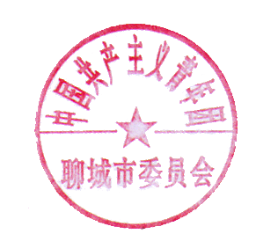
本次征文活动是我市青少年纪念孔繁森同志逝世二十周年系列活动的重要内容。各有关单位务必高度重视，积极组织单位青少年认真撰写、踊跃参加。

共青团聊城市委
2014年11月26日

